Сетка «Mil-Line» прицела Р6х42ML

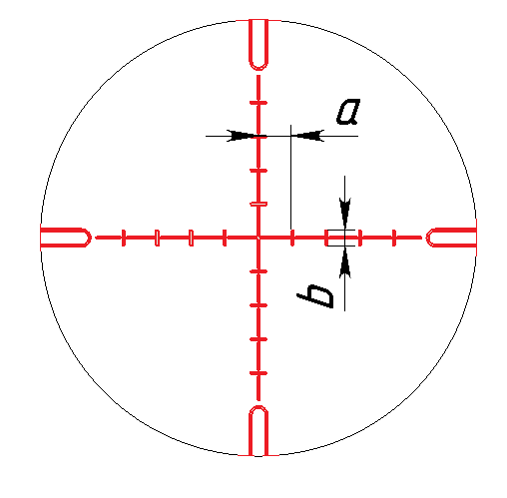

Сетка градуирована в миллирадианах:
а = 1 мрад = 3,4 угл. минуты ≈ 1 мил ≈ 10 см/100м.
b = а/2 мрад.
Стрелок может осуществить пристрелку оружия на нескольких дистанциях, создав таблицу углов прицеливания на различные дальности (см. приложение В).

